Проект государственного учреждения образования «Учебно-педагогический комплекс Мижеричский детский сад-базовая школа имени В.Ляха»
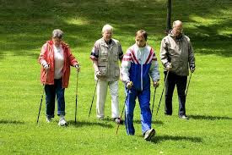

Цель проекта: содействие в восстановлении физической активности и улучшения качества граждан пожилого возраста через создание организованных групп для проведения занятий по обучению скандинавской ходьбе
- Наименование проекта: ScandShag
- Срок реализации проекта: 12 месяцев
- Организация-заявитель, предлагающая проект: государственное учреждение образования «Учебно-педагогический комплекс Мижеричский детский сад-базовая школа имени В.Ляха»
- Цель проекта: содействие в восстановлении физической активности и улучшения качества граждан пожилого возраста через создание организованных групп для проведения занятий по обучению скандинавской ходьбе на территории Каролинского сельсовета
- Задачи, планируемые к выполнению в рамках реализации проекта:
- практические занятия по технике скандинавской ходьбы (походка, осанка, дыхание);
- консультации врачей;
- онлайн-презентации;
- посещение агроусадеб;
- прохождение экологической тропы;
- организация и проведение фестиваля по скандинавской ходьбе « NORDIC».
- Целевая группа: Женщины и мужчины старше 50 лет, а также люди с ограниченными возможностями, проживающие в сельской местности.
- Краткое описание мероприятий в рамках проекта: Каждый участник проходит трёхнедельный обучающий курс с тренерами - инструкторами по технике скандинавской ходьбы (походка, дыхание, осанка). Итогом является проведение фестиваля "NORDIC".
В программу включены дополнительные услуги: консультации врачей, онлайн-презентации, посещение агроусадеб, прохождение экологической тропы, участие в областных соревнованиях по скандинавской ходьбе и фестивале на Августовском канале.
По окончании обучения часть участников Школы " ScandShag" смогут заниматься оздоровительной ходьбой самостоятельно, а часть — останутся в группе.
Планируется, что на этапе завершения проекта количество участников, занимающихся скандинавской ходьбой, увеличится в 2 раза, улучшатся показатели физического здоровья на 25 %;
Благодаря занятиям в Школе " ScandShag" люди старше 50 лет, регулярно посещающие занятия, значительно улучшат свое физическое и эмоциональное состояние, будут приобщены к активному образу жизни.

8 Объем финансирования (в долларах США): 5 тыс. долларов
Источник финансирования | Объем финансирования (в долларах США)
Средства донора | 90%
Софинансирование | 10%
9 Место реализации проекта (область/район, город): Гродненская область, Каролинский сельсовет
10. Контактное лицо: Светлана Алексеевна Бондаренко, директор государственного учреждения образования «Учебно-педагогический комплекс Мижеричский детский сад-базовая школа имени В.Ляха», 80156472031, mizerichi@tut.by

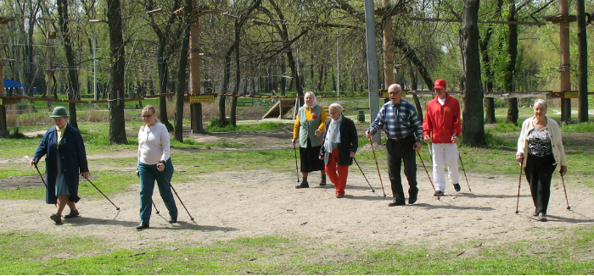

Будем рады сотрудничеству!
https://mizerichi.blogspot.com/p/blog-page_21.html

